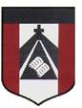
ESCUELA PARROQUIAL NUESTRA SEÑORA DEL VALLE

CRONOGRAMA ACTIVIDADES 18/6 al 21/8- PRIMER GRADO

 | Martes 18 | Miércoles 19 | Jueves 20 | Viernes 21
1er Grado |  |  | Plást.y Comp.  14:30- 1° A  15:20- 1° B | Cateq. y Mús.  14- 1° B  14:40- 1° A

